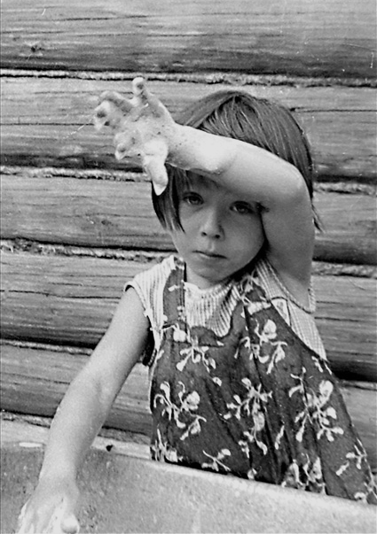


* Наследие * Heritage * Фонотека
ХРИСТИАНСКАЯ АУДИО-КНИГА
Екатерина
* Наследие * Heritage * Фонотека
Длительность 5:15:54
Притча о Винограднике
Алексей Cавченко
А 125 С
А 125 С
- Я в поле вышел утром ранним (Пение) 4:39
- Проповедь Алексея Савченко 26:13
- Мы у берега земного (Музыка) 4:03
- Прийди ко мне (Пение) 4:01
38:58
Фонотека «Наследие»
Фонотека «Наследие»
В 118 СМ
MP3
Фонотека «Наследие»
ХРИСТИАНСКАЯ АУДИО-КНИГА

В 118 СМ
Рассказ о девочке, Кате, которой после смерти своей мамы приходилось очеть тяжело работать на богатую семью. Хозяйка её не навидела но вера в Бога которой научила её покойная мать помогала переноссить все прудности и испытания. Своего отца Екатерина не знала, его забрали за веру в Бога и пытались убить. Её сутьба резко меняется и она оказывается дочерью богатых людей после чего она забавает всё то, чему учила её мать и увлекается искусством. Затем происходит невероятное, она совершенно случайно встречается со своим родным отцом, который пройдя не лёгкий путь чудом остался жив.
Но для Бога случайностей нет, и тогда узнав всю правду от своего родного отца, который скрывал своё настоящее имя и биографию, она находит Того которого она забыла променяв на временное благополучие.
В 4^{ёх} частях

